 | COLÉGIO PEDRO II - CAMPUS SÃO CRISTÓVÃO III  APROFUNDAMENTO DE MATEMÁTICA – 2014  PROFESSORES: MARIA HELENA / WALTER TADEU  AULA 13: Geometria Analítica |  | 

QUESTÕES

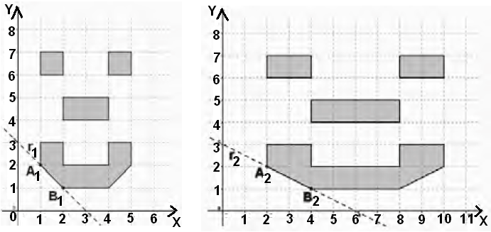
1. (ENEM) Um programador visual deseja modificar uma imagem, aumentando seu comprimento e mantendo sua largura. As figuras 1 e 2 representam, respectivamente, a imagem original e a transformada pela duplicação do comprimento.Para modelar todas as possibilidades de transformação no comprimento dessa imagem, o programador precisa descobrir os padrões de todas as retas que contêm os segmentos que contornam os olhos, o nariz e a boca e, em seguida, elaborar o programa. No exemplo anterior, o segmento A₁B₁ da figura 1, contido na reta r₁, transformou-se no segmento A₂B₂ da figura 2, contido na reta r₂.
Suponha que, mantendo constante a largura da imagem, seu comprimento seja multiplicado por n, sendo n um número inteiro e positivo, e que, dessa forma, a reta r₁ sofra as mesmas transformações. Nessas condições, o segmento A_{n}B_{n} estará contido na reta r_{n}. A equação algébrica que descreve r_{n}, no plano cartesiano, é:

a) x + ny = 3n b) x − ny = − n c) x − ny = 3n d) nx + ny = 3n e) nx + 2ny = 6n

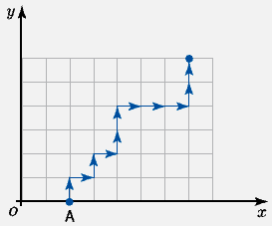
2. (UERJ) Uma partícula parte do ponto A(2,0), movimentando-se para cima (C) ou para a direita (D), com velocidade de uma unidade de comprimento por segundo no plano cartesiano. O gráfico abaixo exemplifica uma trajetória dessa partícula, durante 11 segundos, que pode ser descrita pela sequencia de movimentos CDCDCCDDDCC. Admita que a partícula faça outra trajetória composta somente pela sequencia de movimentos CDD, que se repete durante 5 minutos, partindo de A. Determine a equação da reta que passa pela origem O(0,0) e pelo último ponto dessa nova trajetória.

3. (FUVEST) Duas irmãs receberam como herança um terreno na forma do quadrilátero ABCD, representado abaixo em um sistema de coordenadas. Elas pretendem dividi-lo, construindo uma cerca reta perpendicular ao lado AB e passando pelo ponto P = (a, 0). O valor de a para que se obtenham dois lotes de mesma área é:

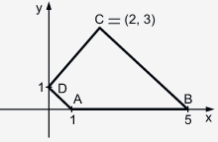
a) $\sqrt{5}−1$ b) $5−2\sqrt{2}$ c) $5−\sqrt{2}$ d) $2+\sqrt{5}$ e) $5+2\sqrt{2}$

4. (UFF) Na figura a seguir estão representadas as retas r e s, perpendiculares entre si:
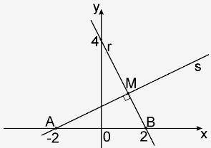

Determine a equação da parábola que passa pelos pontos A, M e B.

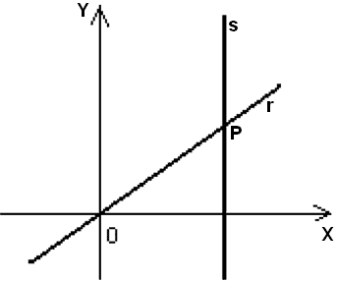
5. Na figura a seguir estão representadas as retas r e s. Sabendo que a equação da reta s é x = 3 e que OP mede 5cm a equação de r é:

a) $y=\frac{3x}{4}$ b) $y=\frac{5x}{4}$ c) $y=\frac{5x}{3}$ d) $y=\frac{4x}{3}$ e) $y=\frac{4x}{5}$

6. (PUC) A equação da simétrica da reta y = 2x em relação ao ponto (1,3) é:

a) y = 2x + 2 b) y = 2x + 3 c) y = – x + 8 d) y = 6x e) y = – 6x

7. A área da região do plano limitada pelas retas y = 3x, x + y= 4 e y = 0 vale:

a) 12 b) 10 c) 8 d) 6 e) 4

8. (UNESP) Num sistema de coordenadas cartesianas ortogonais, o coeficiente angular e a equação geral da reta que passa pelos pontos P e Q, sendo P = (2,1) e Q o simétrico, em relação ao eixo y, do ponto Q’ = (1,2) são, respectivamente:
$a) \frac{1}{3}; x−3y−5=0$ $b) \frac{2}{3}; 2x−3y−1=0$ $c)−\frac{1}{3}; x+3y−5=0$ $d) \frac{1}{3}; x+3y−5=0$ $e) −\frac{1}{3}; x+3y+5=0$

9. (UFMG) Os pontos A = (2,6) e B = (3,7) são vértices do triângulo ABC, retângulo em A. O vértice C está sobre o eixo OX. A abscissa do ponto C é:

a) 7 b) 9,5 c) 8 d) 8,5 e) 9

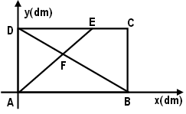
10. (UERJ) Em uma folha de fórmica retangular ABCD, com 15dm de comprimento AB por 10dm de largura AD, um marceneiro traça dois segmentos de reta, AE e BD. No ponto F, onde o marceneiro pretende fixar um prego, ocorre a interseção desses segmentos. A figura abaixo representa a folha de fórmica no primeiro quadrante de um sistema de eixos coordenados. Considerando a medida do segmento EC igual a 5dm, determine as coordenadas do ponto F.

11. (FUVEST) Na figura abaixo A, B e D são colineares e o valor da abscissa m do ponto C é positivo.
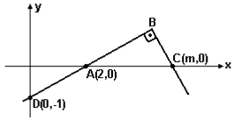

Sabendo-se que a área do triângulo retângulo ABC é $\frac{5}{2}$, determine o valor de m.

12. (MACK) Um segmento de extremos A(3,1) e B(1,2) é prolongado, no sentido de A para B, até um ponto M e de modo que seu comprimento triplique. O ponto M é:

a) (3,4) b) $\left(−2, \frac{5}{2}\right)$ c) (– 5, – 5) d) (– 3,0) e) (– 3; 4)

13. (UFMG) O ponto P(x,y) está mais próximo do ponto A(1,0) que do eixo das ordenadas, pode-se afirmar que:

a) y < 2x + 2 b) y² < 2x –2 c) y² < x –2 d) y² < x + 2 e) y² < 2x –1

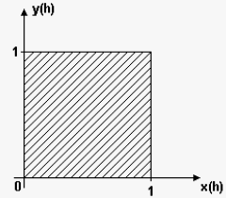
14. (UERJ) Duas pessoas A e B decidem se encontrar em um determinado local, no período de tempo entre 0h e 1h. Para cada par ordenado (xo, yo), pertencente à região hachurada do gráfico a seguir, xo e yo representam, respectivamente, o instante de chegada de A e B ao local de encontro. Determine as coordenadas dos pontos da região hachurada, os quais indicam:

a) a chegada de ambas as pessoas ao local de encontro exatamente aos 40 minutos;

b) que a pessoa B tenha chegado ao local de encontro aos 20 minutos e esperado por A durante 10 minutos.

Respostas: 1) a; 2) $y=\frac{\text{50}}{\text{101}}x$; 3) b; 4) $y=−\frac{5}{8}(x+2)\text{.}(x−2)$; 5) d; 6) a; 7) d; 8) c; 9) c; 10) (6,6); 11) $2+\frac{5\sqrt{2}}{2}$;
12) e; 13) e; 14) a) $\left(\frac{2}{3},\frac{2}{3}\right)$; b) $\left(\frac{1}{2},\frac{1}{3}\right)$ .

